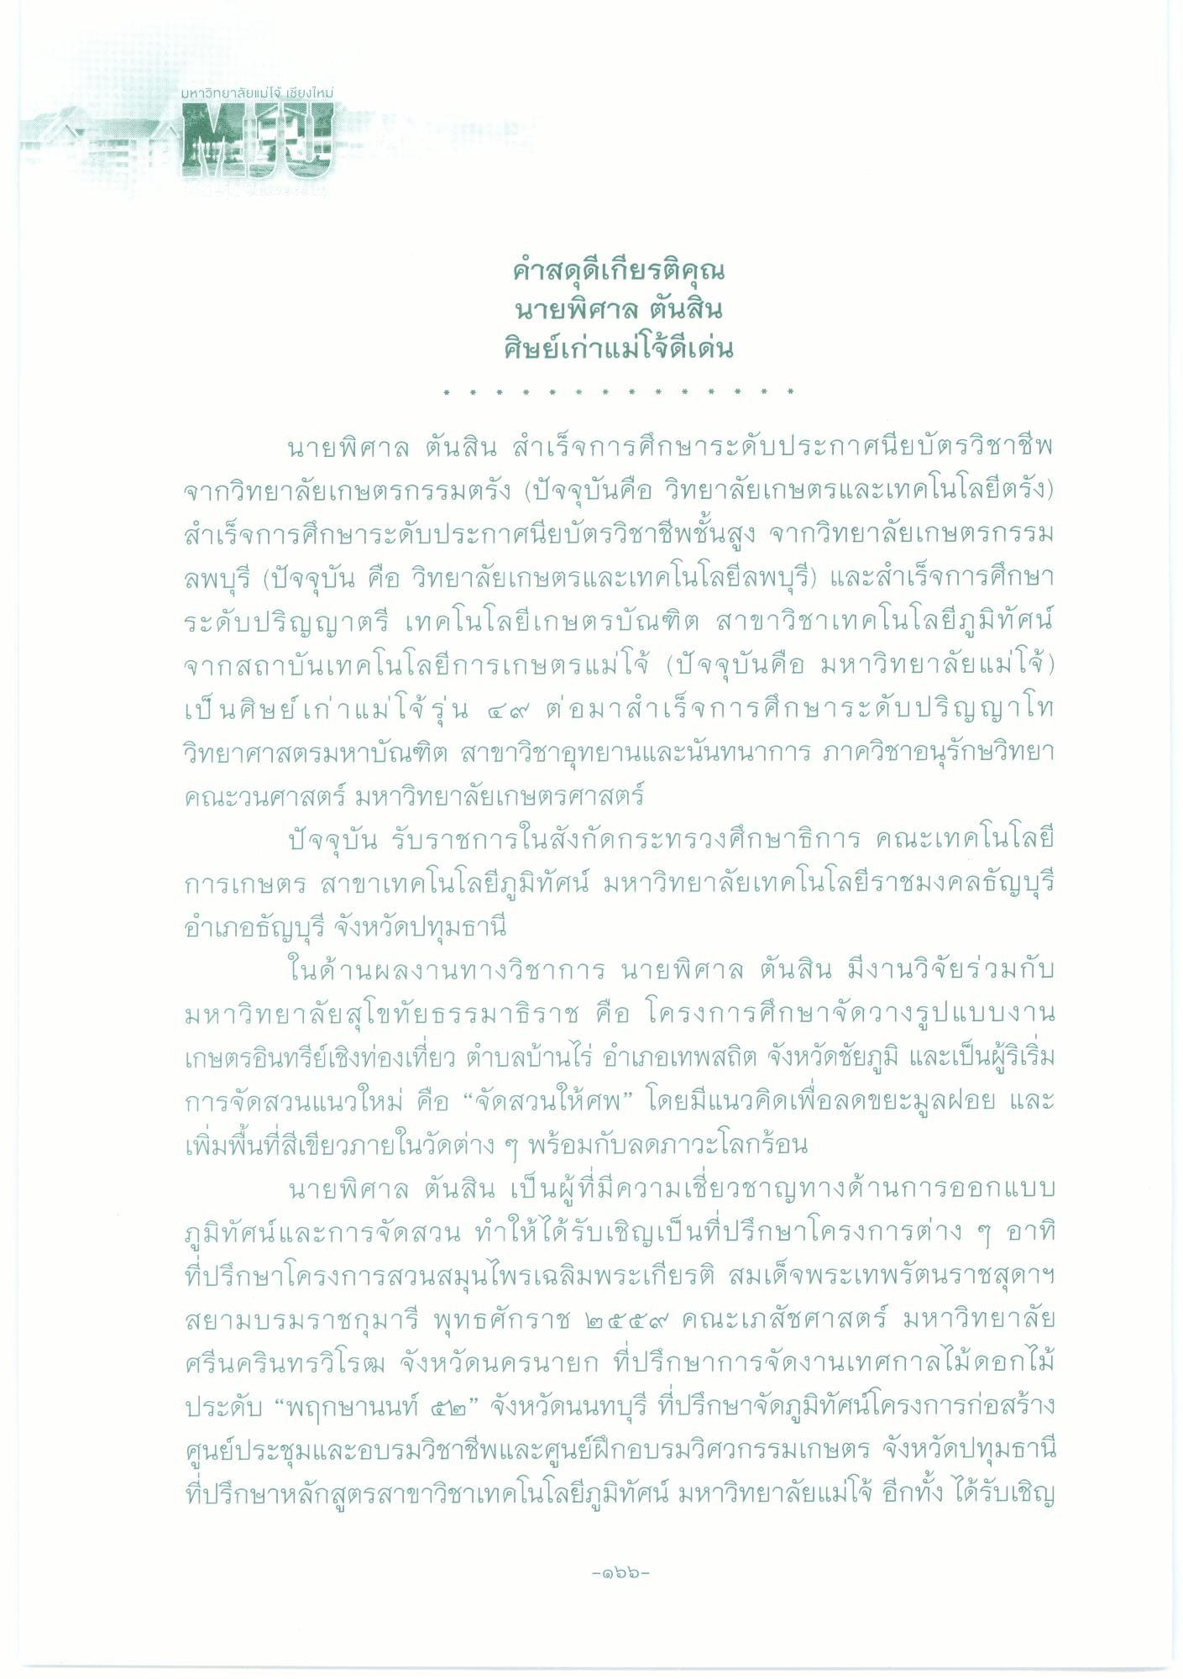
มหาวิทยาลัยแม่โจ้ เชียงใหม่
คําสดุดีเกียรติคุณ นายพิศาล ตันสิน ศิษย์เก่าแม่โจ้ดีเด่น
*
*
*
*
*
*
*
*
*
*
*
*
*
นายพิศาล ตันสิน สําเร็จการศึกษาระดับประกาศนียบัตรวิชาชีพ จากวิทยาลัยเกษตรกรรมตรัง (ปัจจุบันคือ วิทยาลัยเกษตรและเทคโนโลยีตรัง) สําเร็จการศึกษาระดับประกาศนียบัตรวิชาชีพชั้นสูง จากวิทยาลัยเกษตรกรรม ลพบุรี (ปัจจุบัน คือ วิทยาลัยเกษตรและเทคโนโลยีลพบุรี) และสําเร็จการศึกษา ระดับปริญญาตรี เทคโนโลยีเกษตรบัณฑิต สาขาวิชาเทคโนโลยีภูมิทัศน์ จากสถาบันเทคโนโลยีการเกษตรแม่โจ้ (ปัจจุบันคือ มหาวิทยาลัยแม่โจ้) เป็นศิษย์เก่าแม่โจ้รุ่น ๔๙ ต่อมาสําเร็จการศึกษาระดับปริญญาโท วิทยาศาสตรมหาบัณฑิต สาขาวิชาอุทยานและนันทนาการ ภาควิชาอนุรักษวิทยา คณะวนศาสตร์ มหาวิทยาลัยเกษตรศาสตร์
ปัจจุบัน รับราชการในสังกัดกระทรวงศึกษาธิการ คณะเทคโนโลยี การเกษตร สาขาเทคโนโลยีภูมิทัศน์ มหาวิทยาลัยเทคโนโลยีราชมงคลธัญบุรี อําเภอธัญบุรี จังหวัดปทุมธานี
ในด้านผลงานทางวิชาการ นายพิศาล ตันสิน มีงานวิจัยร่วมกับ มหาวิทยาลัยสุโขทัยธรรมาธิราช คือ โครงการศึกษาจัดวางรูปแบบงาน เกษตรอินทรีย์เชิงท่องเที่ยว ตําบลบ้านไร่ อําเภอเทพสถิต จังหวัดชัยภูมิ และเป็นผู้ริเริ่ม การจัดสวนแนวใหม่ คือ “จัดสวนให้ศพ” โดยมีแนวคิดเพื่อลดขยะมูลฝอย และ เพิ่มพื้นที่สีเขียวภายในวัดต่าง ๆ พร้อมกับลดภาวะโลกร้อน
นายพิศาล ตันสิน เป็นผู้ที่มีความเชี่ยวชาญทางด้านการออกแบบ ภูมิทัศน์และการจัดสวน ทําให้ได้รับเชิญเป็นที่ปรึกษาโครงการต่าง ๆ อาทิ ที่ปรึกษาโครงการสวนสมุนไพรเฉลิมพระเกียรติ สมเด็จพระเทพรัตนราชสุดาฯ สยามบรมราชกุมารี พุทธศักราช ๒๕๕๙ คณะเภสัชศาสตร์ มหาวิทยาลัย ศรีนครินทรวิโรฒ จังหวัดนครนายก ที่ปรึกษาการจัดงานเทศกาลไม้ดอกไม้ ประดับ “พฤกษานนท์ ๕๒” จังหวัดนนทบุรี ที่ปรึกษาจัดภูมิทัศน์โครงการก่อสร้าง ศูนย์ประชุมและอบรมวิชาชีพและศูนย์ฝึกอบรมวิศวกรรมเกษตร จังหวัดปทุมธานี ที่ปรึกษาหลักสูตรสาขาวิชาเทคโนโลยีภูมิทัศน์ มหาวิทยาลัยแม่โจ้ อีกทั้ง ได้รับเชิญ
-๑๖๖

